Март
1 марта – День кошек в России или Кошкин день. В России, по стихийно сложившейся традиции, он отмечается 1 марта. Многие народы установили свои национальные дни чествования домашних любимцев. Например, в США кошек чествуют 29 октября, в Польше – 17 февраля, в Японии – 22 февраля. Но есть еще и единый Всемирный день кошек, который отмечается 8 августа.
3 марта – Всемирный день дикой природы. 20 декабря 2013 года Генеральная Ассамблея ООН постановила провозгласить 3 марта Всемирным днем дикой природы. Цель создания праздника – обратить внимание на многообразие и красоту проявлений дикой фауны и флоры, помочь повысить информированность о получаемой человеком пользе от занятий природоохранной деятельностью. Кроме того, этот День должен напомнить о необходимости усиления борьбы с преступлениями в отношении дикой природы, имеющими далеко идущие экономические, экологические и социальные последствия.
14 марта – Международный день рек, или Международный день действий против плотин. День действий в защиту рек, воды и жизни. Отмечается с 1998 года по инициативе американской общественной организации «Международная сеть рек». Экологи отмечают эту дату под девизом «За реки, воду и жизнь». Отмечается ежегодно.
15 марта – Международный День защиты бельков. Международный день защиты бельков отмечается ежегодно 15 марта во многих странах мира, он был установлен по инициативе Международного Фонда Защиты Животных IFAW. Бельки – детеныши гренландского тюленя. К концу 20 века коммерческая охота на детенышей гренландского тюленя поставила этот вид животных на грань исчезновения.
19 марта – День планетариев. Отмечается в ближайшее ко дню весеннего равноденствия воскресенье. Создателем этого праздника была итальянская Ассоциация планетариев, которая активно пропагандировала астрономические знания и деятельность планетариев. И отметили его впервые в Италии в 1990 году. А международным этот праздник стал в 1994 году, когда его статус поддержали более 10 европейских государств. Цель праздника – привлечь внимание общества к планетарию как важному инструменту распространения астрономических знаний.
20 марта – День Земли (отмечается ежегодно в день весеннего равноденствия). Причем в календаре международных праздников существует два Дня Земли – 20 марта, отмечается в День весеннего равноденствия, а второй – 22 апреля. Первый имеет миротворческую и гуманистическую направленность, второй – экологическую. Основателем этого Дня считается известный американский общественный деятель Джон Мортон, который в 1840-х годах развернул кампанию по посадке деревьев и кустарников, в рамках программы бережного отношения к окружающей среде каждого гражданина страны. В 1872 году он предложил установить день, который будет посвящен озеленению. Так появился День дерева, который сразу же стал очень популярен. Вскоре их инициатива переросла в общественное движение. Начиная с 1970 года, смысл праздника расширился до общей идеи охраны окружающей среды, и появилось новое название – День Земли, который стал общенациональным. В 1971 году ООН официально приняла этот праздник. В обращении ООН говорится: «День Земли – это специальное время, которое предназначено, чтобы привлечь внимание всех людей к осознанию планеты Земля как их общего дома, ощутить нашу всеземную общность и взаимную зависимость друг от друга». Впоследствии праздник стал всемирным, с каждым годом получая все более широкую международную поддержку.
21 марта – Международный день лесов (отмечается с 1971 г.) По инициативе ООН 21 марта ежегодно отмечается Международный день леса. Процессы сокращения площади лесов и их деградации стали международными проблемами, требующими совместного решения всеми странами мира.
21 марта – Всемирный день цвета. Отмечается ежегодно с 2009 года, когда он был официально утвержден Международной ассоциацией цвета. 21 марта – день весеннего равноденствия, когда день почти равен ночи, символ равновесия света и темноты.
22 марта – Всемирный день водных ресурсов. Идея проведения Всемирного дня водных ресурсов впервые прозвучала на Конференции ООН по охране окружающей среды и развитию (ЮНСЕД), которая состоялась в 1992 году в Рио-де-Жанейро. А с 1993 года по решению Генеральной Ассамблеи ООН этот день начали отмечать ежегодно 22 марта.
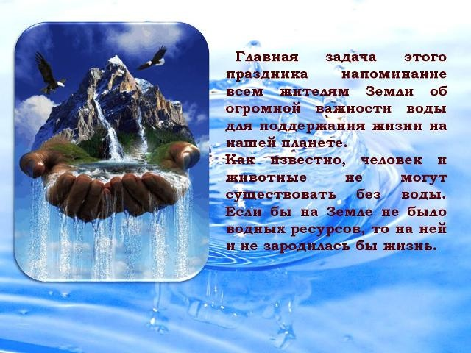
22 марта – День Балтийского моря. Решение о ежегодном праздновании его было принято в 1986 году на 17-м заседании Хельсинкской Конвенции для привлечения внимания общественности к вопросам сохранения экологии этого важного природного объекта планеты. А дата была приурочена к годовщине подписания этой конвенции, и Всемирному дню водных ресурсов. Балтийское море омывает берега России, Эстонии, Латвии, Литвы, Польши, Германии, Дании, Швеции и Финляндии. В этот день во многих странах проходят различные научно-просветительские и экологические мероприятия. В России празднование Дня Балтийского моря проходит в Санкт-Петербурге, организаторами и инициаторами его проведения выступают общественные экологические организации при активной поддержке представителей власти и бизнеса. Помимо традиционных международных видеоконференций, выставок, конкурсов школьных и студенческих работ здесь проводится и одноименный Международный экологический форум, где проходят серьезные обсуждения проблем этого региона, поиск путей их решения, обмен опытом представителей разных стран.
23 марта – Всемирный день метеорологии (отмечается с 1961 г.) В этот день в 1950 году вступила в силу Конвенция, которая учредила Всемирную метеорологическую организацию (ВМО). Праздник является одним из самых молодых. В России праздник впервые отметили в 2009 году, после учреждения профессионального праздника – Дня работников гидрометеорологической службы России.
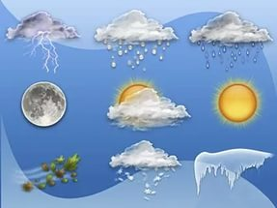
25 марта – Час земли. Глобальная ежегодная международная акция, организованная Всемирным фондом дикой природы. Проводится в последнюю субботу марта. Участвовать в акции может каждый – достаточно на один час выключить свет и все электрические приборы. Такой шаг расценивается как голос в борьбе за охрану окружающей среды. Впервые Час Земли был проведен в 2007 году в Сиднее жителями этого города. Но уже через год к акции присоединились 35 стран.

